Додаток 3
до тендерної документації

ТЕХНІЧНЕ ЗАВДАННЯ

на закупівлю робіт по предмету:

код за ДК 021:2015 – 45450000-6 - Інші завершальні будівельні роботи «Капітальний ремонт покрівлі даху адміністративної будівлі 1ДПРЧ ГУ ДСНС України в Закарпатській області в м. Тячів по вул. Армійська, 125»

Ціна тендерної пропозиції, за яку Учасник згоден виконати замовлення, розраховується, виходячи з обсягів робіт на підставі нормативної потреби в трудових і матеріально-технічних ресурсах, необхідних для здійснення робіт по об`єкту замовлення та діючих цін на них. Ціну тендерної пропозиції слід визначати відповідно до Технічного завдання щодо використання конкретних матеріалів і конструкцій; якості будівельно-монтажних робіт, а також з дотриманням діючих норм і правил виконання будівельно-монтажних робіт, технічної експлуатації будівельної техніки і безпечних умов праці.
Вимоги до матеріалів:
матеріали, які будуть використовуватись учасником при виконанні робіт повинні бути безпечні до використання, належної якості, з наявними сертифікатами якості / чи сертифікатами відповідності / чи іншими документами, які підтверджують відповідність та якість запропонованих матеріалів, підтверджується гарантійним листом.
Усі матеріали, шо будуть використані у ході виконання робіт не повинні бути вироблені (виготовлені) та мати походження з Російської Федерації, зокрема ті, що включені в Перелік товарів заборонених до ввезення на митну територію України, що походять в Російської Федерації затвердженого Постановою КМУ від 30.12.2015 року №1147, про що учасник в складі пропозиції надає гарантійний лист.
На капітальний ремонт: покрівельні роботи
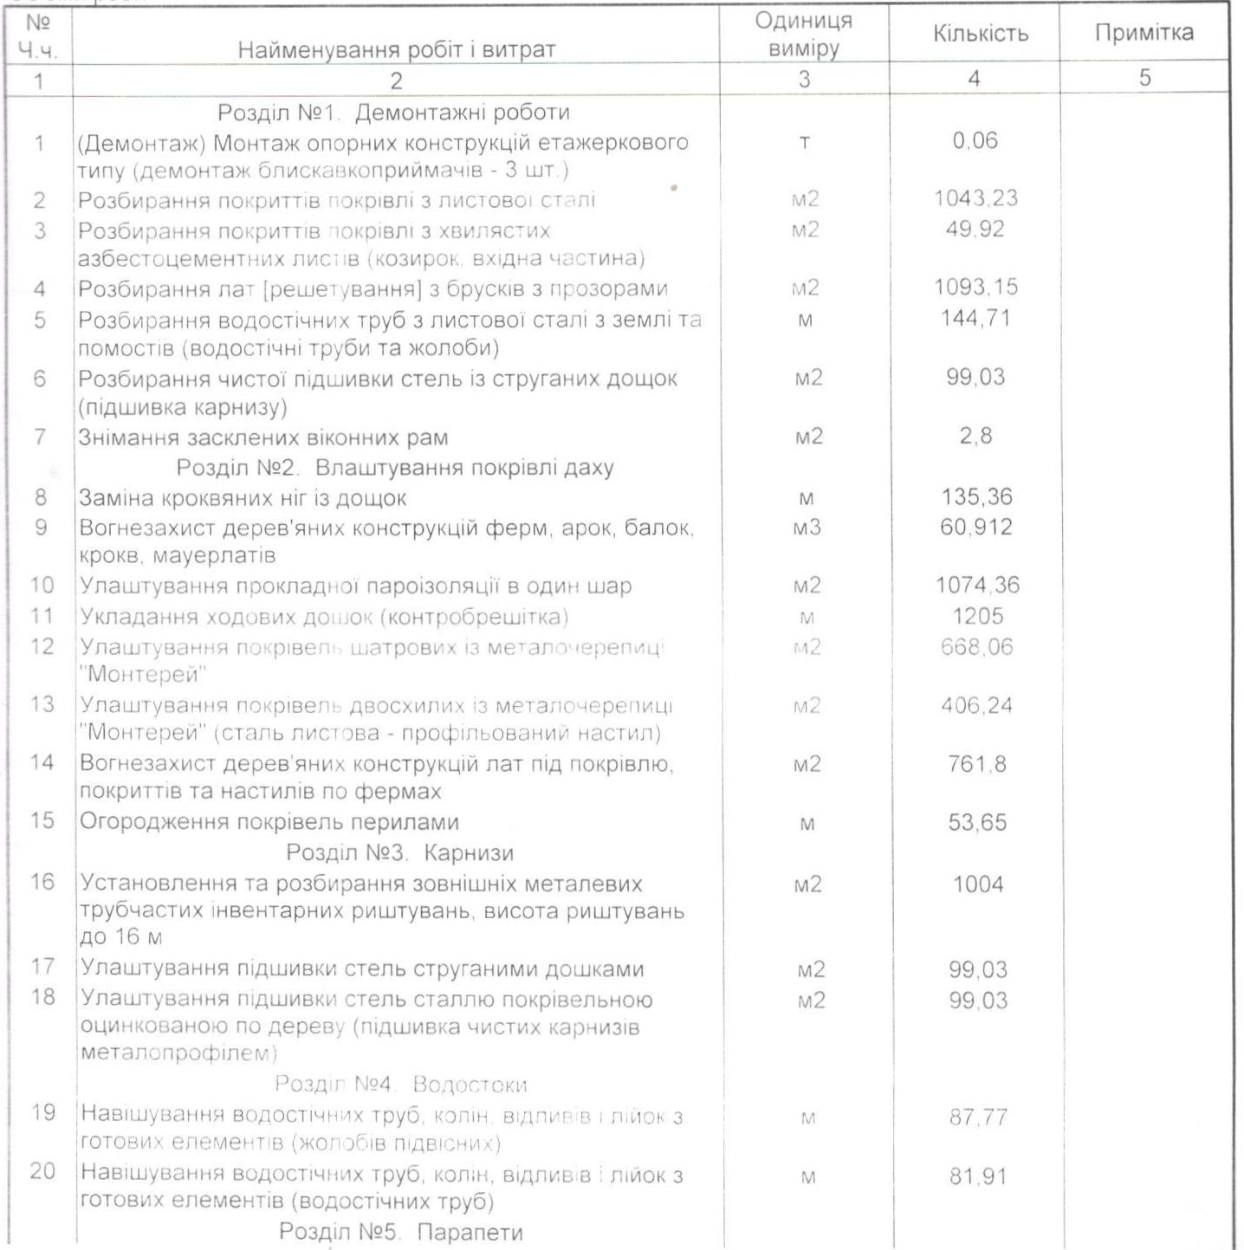
На блискавкозахист

Примітка: У разі, якщо у даному технічному завданні йде посилання на конкретну марку чи фірму, патент, конструкцію або тип товару, то вважається, що технічне завдання містить вираз (або еквівалент).

